国际救助儿童会ECCD 3-6项目招标采购器械清单

区域名称 | 器械及材料 | 数量 |  | 备注 | 可参照图片
 |  | 市级幼儿园（每所） | 乡级幼儿园（每所）
平衡区 | 儿童木梯 | 0个 | 2个 | 木梯长度不得小于2米； | 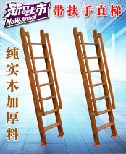
 | 儿童平衡轨道或平衡独木桥 | 2组 | 2组 | 每组平衡轨道不得少于3个，建议包含可相互连接的轨道； | 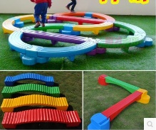
 | 儿童平衡木长凳 | 0个 | 4个 | 每个平衡木长凳可承重大于10kg； | 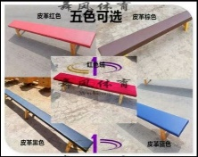
 | 儿童滚筒 | 6个 | 4个 | 滚筒材质结实，建议环保、无毒材料； | 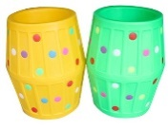
球类区  球类区 | 篮球 | 10个 | 10个 | 适宜儿童使用 | 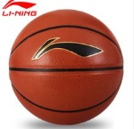
 | 足球 | 10个 | 10个 | 适宜儿童使用 | 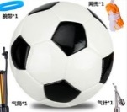
 | 羊角球 | 0个 | 5个 | 适宜儿童使用 | 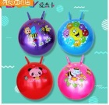
 | 儿童篮球架 | 4个 | 4个 | 含底座；含篮网； | 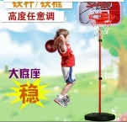
 | 儿童足球门 | 2个 | 2个 | 含球门网 | 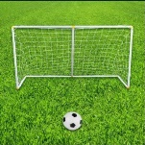
 | 装球的筐 | 2个 | 2个 | 建议可容纳普通篮球或足球10余个； | 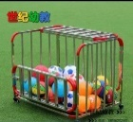
弹跳区 | 幼儿弹床 | 2个 | 2个 | 材质结实、环保、无毒 | 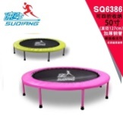
攀爬架 | 攀爬组合 | 0组 | 1组 | 建议攀爬组合具备防滑设计 | 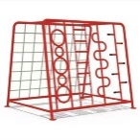
车类区 | 儿童三轮车 | 0个 | 8个 | 三轮车材质、零件布易损；轮子耐磨、适宜粗糙路面使用 | 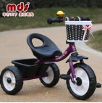
 | 儿童三轮滑板车 | 0个 | 5个 | 三轮车材质、零件布易损；轮子耐磨、适宜粗糙路面使用 | 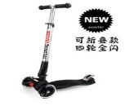
其他类 | 海绵棒/游戏棒 | 3套 | 3套 | 建议材质环保、无毒；每套不少于5个；
 | 体操垫 | 0个 | 10个 | 建议材质环保、无毒 | 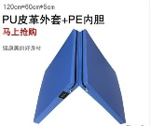
 | 彩虹伞6米 | 2个 | 2个 | 建议材质环保、无毒；颜色揉合，阳光下不刺眼型； | 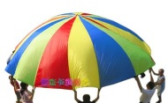
 | 拱门塑料爬行钻圈 | 10个 | 10个 | 建议高度大于70cm，宽度大于80cm；材料轻盈、环保； | 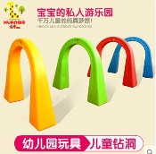
 | 障碍标志杆 | 0个 | 10个 | 建议高度在25cm-40cm间；材质轻盈，易收纳； | 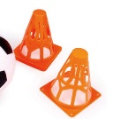
 | 脚踩过河石 | 0个 | 2组 | 建议材料解释，可称重80kg且布变形； | 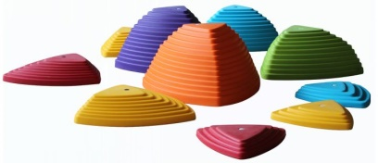
大型结构区 | 户外用大型积木 | 1套 | 1套 | 建议材质环保、无毒的实心原色积木；大块积木数量大于500个，小块积木数量大于1000； | 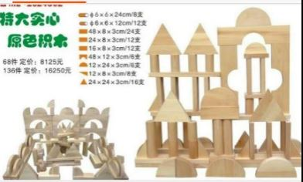

备注：
- 数量计算分为两类：
- 市级幼儿园共有3所；例：如市级幼儿园5个篮球，则总数为3（园所数）*5（每所园配的单数）=15（采购的篮球总数）。
- 乡级幼儿园共有11所；例：如乡级幼儿园10个篮球，则总数11（园所数）*10（每所园配的单数）=110（采购的篮球总数）。

